
Artikel: | Freischneider
Modell: | 5,5 Z

Die Abbildung kann ein Symbolfoto sein.
Motor: | 52 cm³
Gewicht: | 11,5 kg

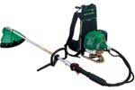
€ 809,-

